МИНИСТЕРСТВО ОБРАЗОВАНИЯ  И НАУКИ КРАСНОДАРСКОГО КРАЯ  Государственное бюджетное образовательное учреждение  дополнительного образования детей  «ЦЕНТР ДОПОЛНИТЕЛЬНОГО ОБРАЗОВАНИЯ ДЛЯ ДЕТЕЙ»  350000 г. Краснодар,  ул. Красная, 76  тел. 259-84-01  E-mail: cdodd@mail.ru |  | Всероссийская олимпиада школьников  по физике  2014-2015 учебный год  Муниципальный этап  7 класс, задания  Председатель предметно-методической комиссии: Тумаев Е.Н., д.ф-м.н., профессор

Задача №1 Пейте дети молоко – будете здоровы! (10 баллов)
В супермаркете мама юного физика попросила помочь ей выбрать наиболее выгодную покупку. На витрине с молочной продукцией стояли 4 разные бутылки с молоком. Мелким шрифтом на них было написано: 1л, 1кг, 950мл, 950г. Стоили они соответственно: 40р, 41,23р, 39,90р и 39,65р. Так какую же бутылку выбрал расчетливый помощник, если плотность молока у них одинакова и равна 1030 кг/м³?

Задача №2 Новый велосипед (10 баллов)
Юный физик при помощи велокомпьютера построил график зависимости своей скорости от времени. Этот график изображен на рис.1 Найдите путь, который преодолел физик на новом велосипеде.

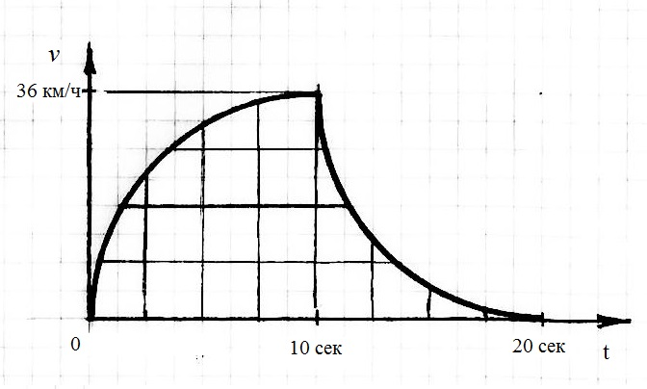
рис. 1

Задача №3 Метеорологическая станция (10 баллов)
На экскурсии по старой метеорологической станции юного физика заинтересовал ртутный манометр. Экскурсовод объяснил принцип действия этого прибора: давление, образованное столбом жидкого металла уравновешивается атмосферным давлением. Какой высоты необходим столб воды, для определения атмосферного давления, если высота столба ртути равна 755 мм? ρ_{ртути} = 13600 кг/м³ , ρ_{воды} = 1000 кг/м³.

Задача №4 Китайский iPhone (10 баллов)
Сравнивая в домашних условиях два новых телефона, внешне идентичных, юный физик решил определить подделку. Первый телефон он уравновесил на весах сахаром, объемом 151,76 см³, а второй – солью, объемом 101,76 см³. Помогите определить оригинальный iPhone, если его масса должна быть на несколько грамм больше реплики, а также подскажите разницу их масс. ρ_{сахара} = 1200 кг/м³ , ρ_{соли} = 850 кг/м³.

Задача №5 Здоровье в порядке – спасибо зарядке! (10 баллов)
На утренней пробежке по стадиону юный физик решил преодолеть 2,5 круга. Первый круг он пробежал со скоростью 10/3 м/сек, на второй круг он затратил 2 минуты и 10 сек. Последние полкруга он решил медленно пройти, восстанавливая дыхание. Сколько времени он восстанавливал дыхание после бега, если его средняя скорость равна 2,5 м/сек, а протяженность круга 400м?

